附件1
2021年《湖北省创新产品应用示范
推荐目录》征集范围
一、集成电路：芯片设计、芯片制造、封装测试与材料；
二、地球空间信息：地球空间信息平台建设、地球空间信息产品开发、地球空间信息应用服务；
三、新一代信息技术：人工智能、大数据、云计算、物联网、区块链、工业互联网、光通信、新型显示、智能终端、5G通信、网络安全、量子通信、软件与信息技术服务；
四、智能制造：数控系统、机器人及智能装备、增材制造成套装备、轨道交通装备、激光及加工装备；
五、汽车产业：汽车及零部件（含车用控制单元/模块、新能源汽车、智能网联汽车、专用车辆）；
六、数字产业：数字基础设施、数字共享、数字应用示范；
七、医药产业：生物制药、生物医学工程、精准诊疗、高性能医疗器械、化学制药、现代中成药；
八、康养产业：健康产业、医养融合、文化体育旅游、健康食品；
九、新能源与新材料：新能源利用、海洋核能、先进电力装备和智能电网、高强高模结构材料、新型功能材料、高性能复合材料、石墨烯等前沿材料；
十、航空航天装备：飞机设计与制造、航空零部件、航电与机电系统、运载火箭、卫星制造应用及服务、航天发射地面装备及制造；
十一、海洋工程装备及高技术船舶：海洋工程装备、高技术船舶、船舶及海工高端配套设备、船舶智能制造平台及装备；
十二、节能环保装备和资源循环利用：节能环保装备及产品、资源循环利用装备及产品、绿色制造技术服务及产品；
十三、纺织：高品质高附加值高效率纺织技术、低碳绿色纺织技术、高性能医用防护产品、产业用纺织品；
十四、轻工：智能家居、功能化塑料、食品加工与贮运技术、高效环保型电池、循环造纸、绿色与智能包装、特种陶瓷产品；
十五、石化：石油炼制技术及产品、合成化工技术、高端专用化学品、新型高效农药、化肥、新型化工过程强化技术及装备；
十六、冶金：高品质、高性能特种钢、轻质合金材料、稀有稀贵高纯金属产品；
十七、建材：高效混凝土制品自动化生产技术、水泥炉窖、高档光学玻璃和封装玻璃、粉磨设备节能与自动化设备、新型环保建筑材料；
十八、农业与工程机械产业：农用动力机械、农田建设机械、农产品加工机械；
十九、煤油气开发储运装备：油气勘探开采装备、油气储运装备、煤炭开采装备；

附件2

2021年《湖北省创新产品应用示范推荐目录》推荐汇总表

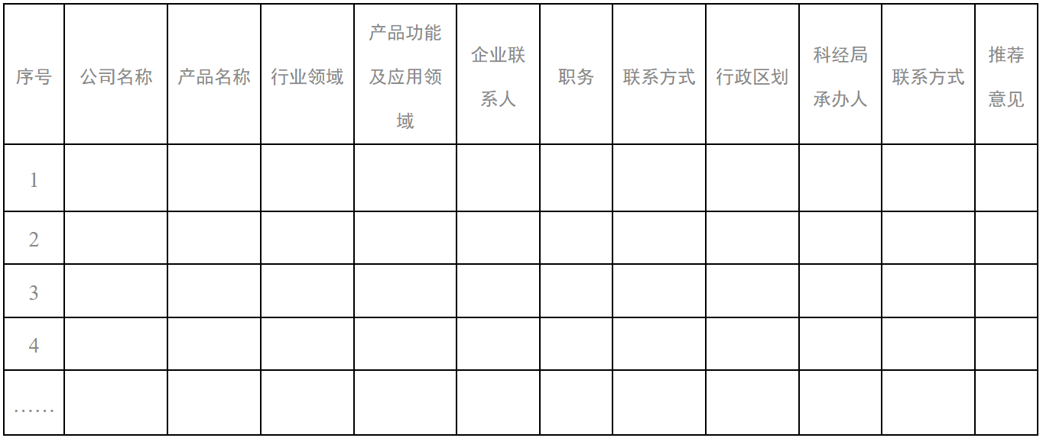

附件3
湖北省创新产品应用示范推荐目录

申报表

产品名称及型号规格：
申 请 单 位（盖章）：
申 请 日 期 ： 年 月

申请单位
主要经
营范围
注册地址
经营地址
联系人 |  |  |  |  |  |  | 部门及职务 |  |  |  |  |  |  |  |  |  |  |  |  |  |  |  | 传真
联系电话 |  |  |  |  |  |  |  |  | 手机 |  |  |  |  |  |  |  |  |  | 邮箱
上年度研发投入占比 |  |  |  |  |  |  |  |  |  |  |  |  |  | 上年度研发人员占比
是否高新  技术企业 |  |  |  | 1、是 2、否 |  |  |  |  |  |  |  |  |  | 是否建有  研发机构 |  |  |  |  |  |  |  | 1、有  □自建 □共建  2、无
申报产品名称
及型号规格
产品所属
产业领域
产品功能
及应用领域
产品（项目）来源及其他 | 来 源 |  |  |  | 1、国家计划 2、省市级计划 3、本单位自定计划
产品（项目）来源及其他 | 立项名称 |  |  |  |  |  |  |  |  |  |  |  |  |  | 文 号
产品（项目）来源及其他 | 立项时间 |  |  |  |  |  |  |  |  |  |  |  |  |  | 参与研发人员数
产品（项目）来源及其他 | 研发投入 |  |  |  |  |  |  |  |  |  |  |  |  |  | 研发起  止时间
产品（项目）来源及其他 | 开发形式 |  |  |  | 1、合作开发 2、独立开发 3、引进技术消化吸收 4、其他
产品（项目）来源及其他 | 采用标  准情况
产品（项目）来源及其他 | 获奖名称（省部级以上） |  |  |  |  |  |  |  |  |  |  |  |  |  |  |  | 获奖  时间
产  品  知  识  产  权  情  况 |  | 专利名称  （含PCT） |  |  |  |  |  | 专利类型  （不含外观） |  |  |  |  | 专利号 |  |  |  |  | 授权日 |  |  |  |  |  |  | 专利权人 |  | 国别  或地区
 |  | 专利对产  品的贡献 |  |  |  |  |  | 1、掌握核心技术 2、较高 3、一般
产品开发情况 |  |  |  |  | 简要说明：
产  品  技  术  水  平  评  价 | 创新性 |  |  |  | 1、首创 2、重大创新 3、率先推出技术标准  4、较大改进 5、消化吸收
产  品  技  术  水  平  评  价 |  |  |  |  | 简要说明：
产  品  技  术  水  平  评  价 | 先进性 |  |  |  | 1、国际领先 2、国际先进 3、国内领先 4、国内先进
产  品  技  术  水  平  评  价 |  |  |  |  | 与国际、国内同类产品比较说明：
产  品  技  术  水  平  评  价 | 成熟性 |  |  |  | 1、产品样机 2、中试生产 3、小批量生产 4、规模生产
产  品  技  术  水  平  评  价 | 可靠性 |  |  |  | 有关产品质量的情况说明
产  品  技  术  水  平  评  价 |  |  |  |  | 检测或  测试单位
产  品  技  术  水  平  评  价 |  |  |  |  | 检测或测试结果说明：
产  品  经  济  效  益  情  况 |  | 产品销  售情况 |  |  | 是否首次  投入市场 |  |  |  |  | 1、是 □首台套 □首批次 □首版次  2、否
产品销售额
（万元）
 |  | 产品市场前景和经济效益预测
产  品  社  会  效  益  分  析 | 该产品对产业的促进和带动作用：
产  品  社  会  效  益  分  析 | 是否为  节能产品 |  |  |  |  | 1、是 2、否 |  |  |  |  |  |  | 是否符合国家和我省环保标准 |  |  |  |  |  |  |  | 1、符合 2、不符合
市州经信局推荐意见：

（盖章）
年 月 日

